

MASUKAN FOTO ANDA



|  |
| --- |
| pekan - 6 |
| integrasi aplikasi enterprise / iae  private api – simple project  create and implement api on the website  S1 SISTEM INFORMASI  FAKULTAS REKAYASA INDUSTRI  UNIVERSITAS TELKOM |
|  |
| Dhifulloh Dhiya Ulhaq_1202220139 | IAE | APRIL, 7 2025 |

**Contents**

**REQUEST 1 0**

**RESPONSE 1 0**

**TAMPILAN RESPONSE 1 DI APP 1**

**REQUEST 2 2**

**RESPONSE 2 2**

**TAMPILAN RESPONSE 2 DI APP 3**

**REQUEST 3 4**

**RESPONSE 3 4**

**TAMPILAN RESPONSE 3 DI APP 5**

**URL SOURCE CODE 6**

# Melakukan input produk

## REQUEST 1

1. Meminta data pada kolom ‘Tipe Energi’

GET /products

2. Menambahkan data produk yang diinputkan ke database daftar produk

POST /products

3. Menampilkan hasil penambahan produk

GET /products

# RESPONSE 1

1. Respon pada program API app.py yang dijalankan

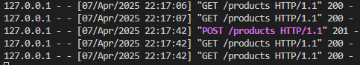

2. Respon pada program website index.php yang dijalankan

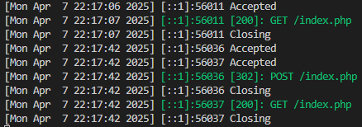

3. Respon pada browser

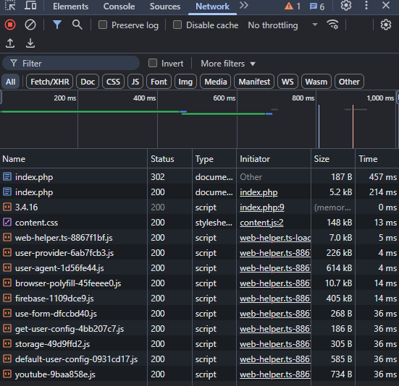

# TAMPILAN RESPONSE 1 DI APP

1. Tampilan saat mengisi input produk

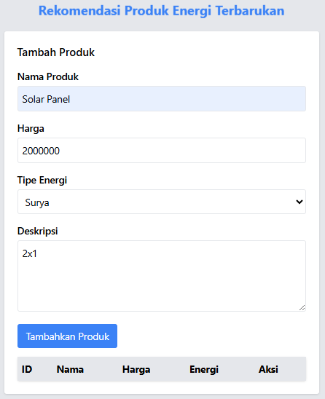

2. Tampilan setelah menambahkan produk

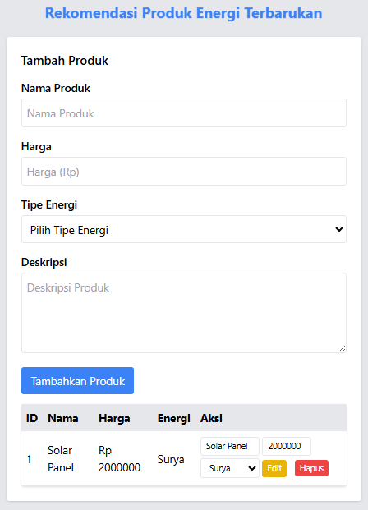

# Melakukan EDIT DATA produk

# REQUEST 2

1. Menampilkan data produk yang tersedia pada database

GET /products

2. Mengganti data produk yang telah dibuat

PUT /products

3. Menampilkan hasil update yang dilakukan pada database

GET /products

# RESPONSE 2

1. Respon pada program API app.py yang dijalankan



2. Respon pada program website index.php yang dijalankan

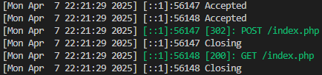

3. Respon pada browser

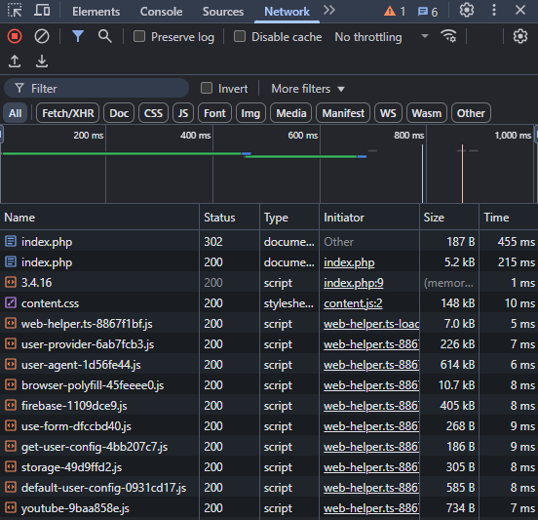

# TAMPILAN RESPONSE 2 DI APP

1. Menampilkan data produk yang tersedia di database dan melakukan edit pada bagian harga produk ‘Solar Panel’

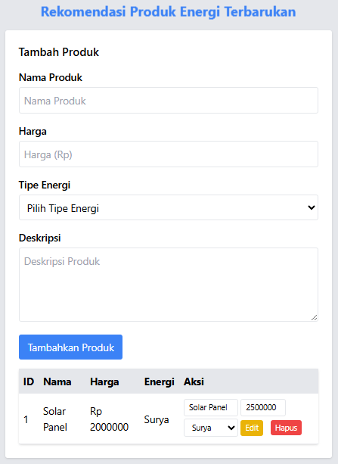

2. Melakukan edit dan menampilkan hasil perubahan pada tabel

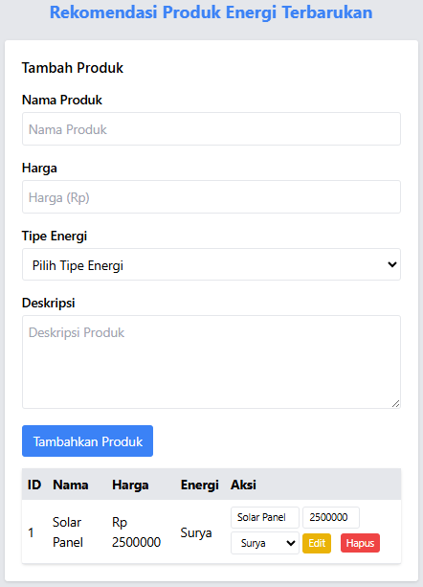

# 

# Melakukan hapus DATA produk

# REQUEST 3

1. Menampilkan data produk yang tersedia pada database

GET /products

2. Menghapusdata produk yang telah dibuat

DELETE /products

3. Menampilkan hasil update yang dilakukan pada database

GET /products

# RESPONSE 3

1. Respon pada program API app.py yang dijalankan



2. Respon pada program website index.php yang dijalankan

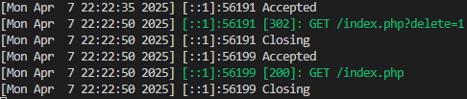

3. Respon pada browser

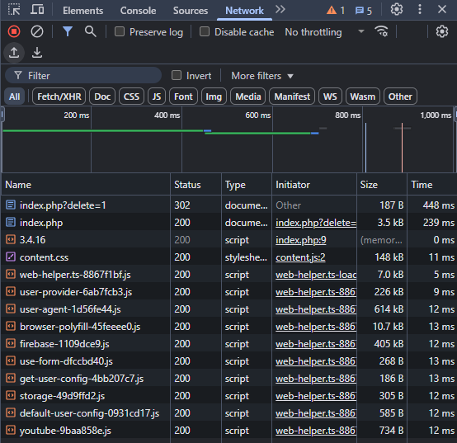

# TAMPILAN RESPONSE 3 DI APP

1. Menampilkan konfirmasi sebelum dilakukan penghapusan

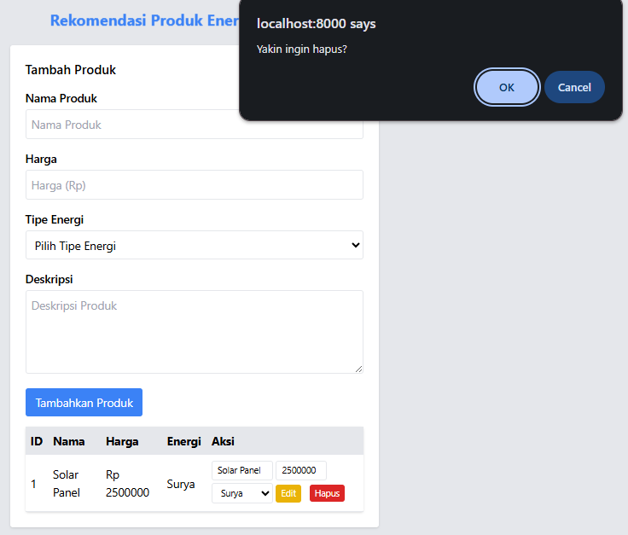

2. Menampilkan data produk setelah dilakukan penghapusan

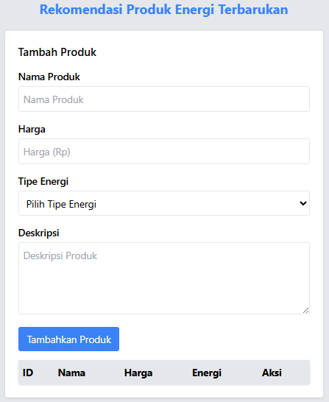

# URL SOURCE CODE

<https://crypto-dashboard-app.streamlit.app/>

<https://github.com/ulhaqdhifulloh/crypto-dashboard>

<https://github.com/ulhaqdhifulloh/crypto-dashboard/blob/main/cryptoview_app.py>

|  |
| --- |
| Lesson Learnt |
| Dengan dilaksanakannya tugas ini, saya jadi memahami cara menggunakan API dengan mengintegrasikannya pada website yang saya buat. Saya menggunakan bahasa python dan streamlit untuk membuat website dan mendeploynya melalui Github dan Streamlit. Website yang saya buat tersebut mengintegrasi API CoinGecko untuk melihat daftar coin crypto teratas, melihat detail dari tiap coin crypto, dan melihat grafik dalam rentang waktu ke belakang untuk pertumbuhan coin crypto yang dipilih.  Saya juga memahami cara melakukan testing pada API yang dipilih, saya melakukan testing atau dokumentasi API menggunakan Postman agar melihat respon (di sini saya menggunakan GET) dari API yang dipilih apakah berhasil atau tidak.  Di akhir saya pun belajar membuat dokumentasi testing API dengan membuat dokumen tugas ini. |